润恒自动化公司的简介
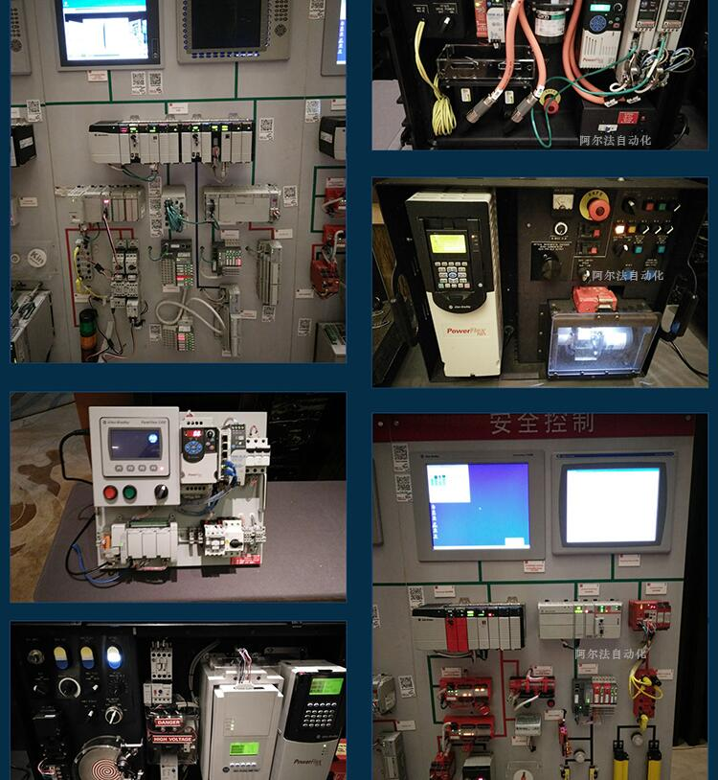
我们是一家主要经营全球各知名品牌的自动化设备产品，有（DCS系统）和（机器人系统）以及（大型伺服控制系统）的模块备件，这些产品为分布式控制系统简称DCS 、可编程序控制器简称PLC、工业用模组 、工业控制通訊转换器简称Anybus 、远端输出/输入模块简称RTU 、工业电脑、工业用低頻萤幕简称IPC、 、人机界面SCSI(50、68、80Pin) AnyBus(Gateway)等一些自动化设备备件。我们主要是为经销商和外贸商以及终端客户供货。我们主要卖的产品名称有处理
器、触摸屏、模块、卡件、电源、机架、变频器、驱动器、软启动器、数据线、端子、电机、传感器、控制面板、机器人、通讯卡、工控机、软件、接触器、转换器、断路器、接近开关、编码器、减速机等
应用领域：
产品广泛应用于数控机械、冶金、石油天然气、造纸印刷、纺织印染、机械、电子制造、汽车制造、烟草、塑胶机械、发电厂、水利处理/环保、市政工程、钢厂、水泥厂、机器人、轨道交通轨道。

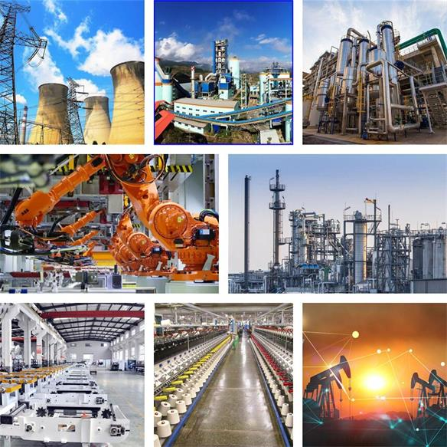

公司的主营产品品牌

Allen-Bradley（罗克韦尔），Schneider（施耐德），Siemens（西门子），GE（通用电气），ABB，Omron（欧姆龙），IFM（易福门），Emerson（艾默生），Fanuc（发那科），Foxboro（福克斯波罗），Westinghouse（西屋），Honeywell（霍尼韦尔），Panasonic（松下），Mitsubsihi（三菱），Beckhoff（倍福），Yaskawa（安川），Pepperl+fuchs（倍加福），B&R（贝加莱），Danfoss（丹佛斯），Fuji（富士），Festo（费斯托），Phoenix（菲尼克斯），Koyo（光洋），Yokogawa（横河），Heidenhain（海德汉），Hydac（贺德克），Hirschmann（赫斯曼），Keyence（基恩士），Moeller（穆勒），Kuka（库卡），Kollmorgen（科尔摩根），Lenze（伦茨），Rosemount（罗斯蒙特），LG，LS（产电），Rexroth（力士乐），Leuze（劳易测），Norgren（诺冠），Pilz（皮尔兹），Pro-face（普洛菲斯），SMC，Sanyo（三洋），Delta（台达），Turck（图尔克），Sick（施克），Sharp（夏普），Eaton（伊顿）,bently (本特利），等等

联系人：吴经理（先生） 邮箱:841825244@qq.com 销售热线：18596688429 微信号：18596688429

